
Nom: Date Note:
Prénom:
Classe: Devoir de SVT
Sujet niveau 1
Compétence 1 La maîtrise de la langue française
Écrire (lisiblement, orthographe, grammaire) |  | Rédiger un texte, cohérent et ponctué,…
Compétence 3 La culture scientifique
Évaluation des connaissances : |  | Évaluation des capacités :
L’univers et la Terre: Connaître les principaux phénomènes géologiques : le volcanisme |  | S’informer |  | Réaliser
 |  | Raisonner |  | Communiquer
Présentation + français : /2

Exercice 1 : Recherche de magma à l’intérieur de la Terre à partir de l’exploitation de documents : graphique, tableau, texte (S’informer/ Raisonner) (8 pts)
Plusieurs élèves ont émis l’idée d’une couche de magma unique à l’intérieur de la Terre. Votre objectif est de discuter de cette hypothèse à partir des documents fournis.

Contrairement au voyage mené par le professeur Otto Lidenbrock dans le célèbre roman de Jules Verne « Voyage au centre de la Terre », la recherche de magma à l’intérieur du globe terrestre ne peut se faire que de manière indirecte. Les scientifiques utilisent des données sismiques.
5000
10000
15000
Vitesse des ondes sismiques S (m/s)
0
0
surface de la Terre
Lorsque la cassure à l’origine d’un séisme est assez importante, certaines ondes sismiques parcourent des milliers de km tout en diminuant d’intensité. On peut alors les enregistrer et estimer leur vitesse après qu’elles aient traversé le globe terrestre.
Parmi ces ondes, les scientifiques ont mis en évidence un type d’ondes sismiques appelées ondes S qui ne se déplacent que dans les matériaux à l’état solide : dans les matériaux à l’état liquide leur vitesse est nulle (égale à
0 m/s).

2000

2900

4000

5150

6000
centre de la Terre
Profondeur (km)

Document 1. Vitesse de déplacement des ondes sismiques S en fonction de la profondeur dans le globe terrestre

Composition chimique (en %) | Roches volcaniques issues de la remontée de magma
SiO₂ (silice) | 50
Al₂O₃ (aluminium) | 16,5
K₂O (potassium) | 1
Na₂O (sodium) | 3
MgO (magnésium) | 6
Document 2. Composition chimique des roches volcaniques et de la couche située entre 2900 et 5100 km de profondeur
Composition chimique (en %) | Couche située entre 2900km et 5100km de profondeur
Fe (Fer) | 86
S (Soufre) | 12
Ni (Nickel) | 2

1. A partir du texte encadré, exprimez la relation entre la vitesse des ondes S et l’état solide ou liquide des roches.
2. A partir du graphique, décrivez la vitesse des ondes sismiques S de la surface jusqu’au centre de la Terre.
3. A partir des informations précédentes, en justifiant,
a. précisez l’état solide ou liquide du centre de la Terre
b. précisez entre quelles profondeurs une couche liquide peut être repérée.
4. Comparez la composition de la couche qui se situe entre 2900 et 5100km de profondeur avec la composition chimique des roches volcaniques, afin de montrer qu’il n’y a ou qu’il n’y a pas de couche de magma dans la Terre.

Exercice 2 (QCM):savoir restituer des connaissances (6pts)
Pour chaque question, il vous est donné quatre propositions A, B, C et D.
Une, deux ou trois propositions peuvent être exactes.
Répondez en entourant la ou les propositions exactes.

question N°1
Les éruptions volcaniques explosives sont caractérisées par :
A) - des coulées de lave,
B) - l’émission d’une quantité importante de cendres qui recouvrent le paysage,
C) - de la lave fluide,
D) – de la lave visqueuse.

question n° 2
Les éruptions volcaniques effusives se caractérisent par :
A) - de longues coulées de lave,
B) - des nuées ardentes,
C) – de la lave fluide,
D) – de la lave visqueuse.

question n° 3
On peut représenter la présence de magma à l’intérieur de la Terre de la ( ou des) façon(s) suivante(s) :
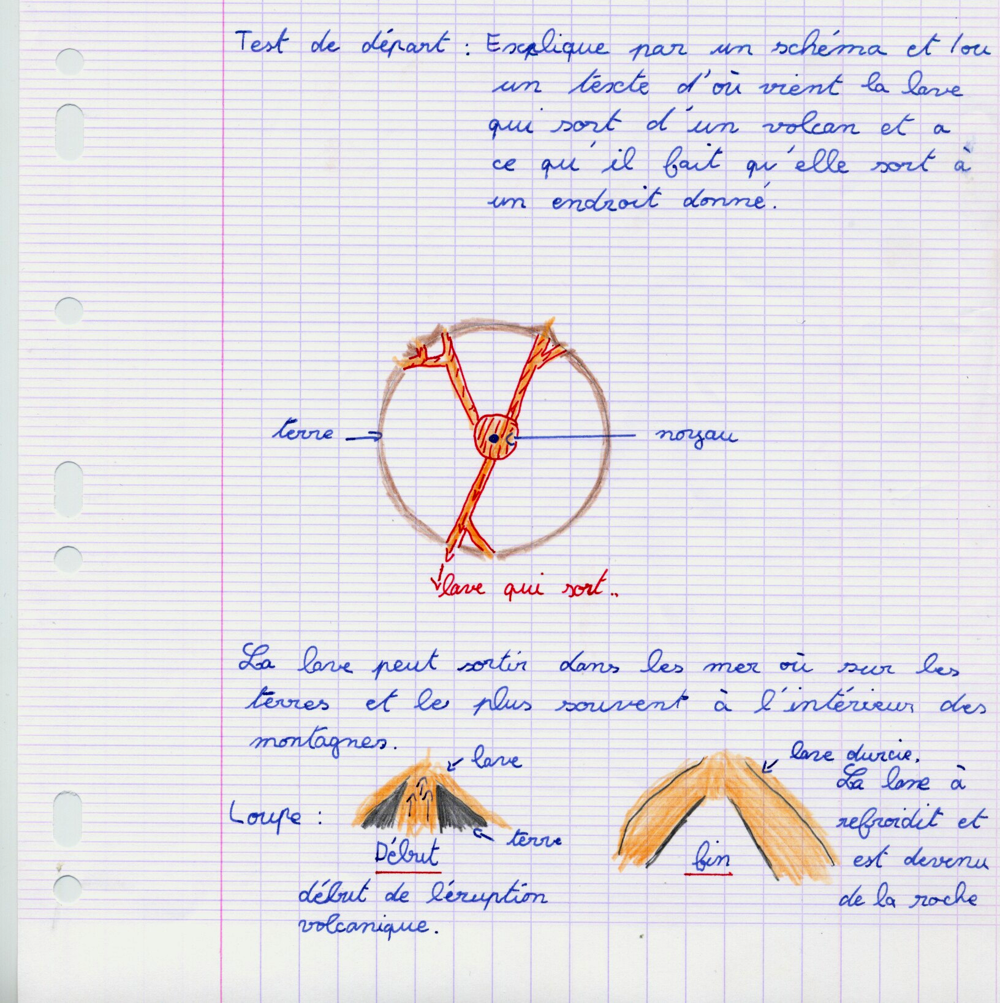
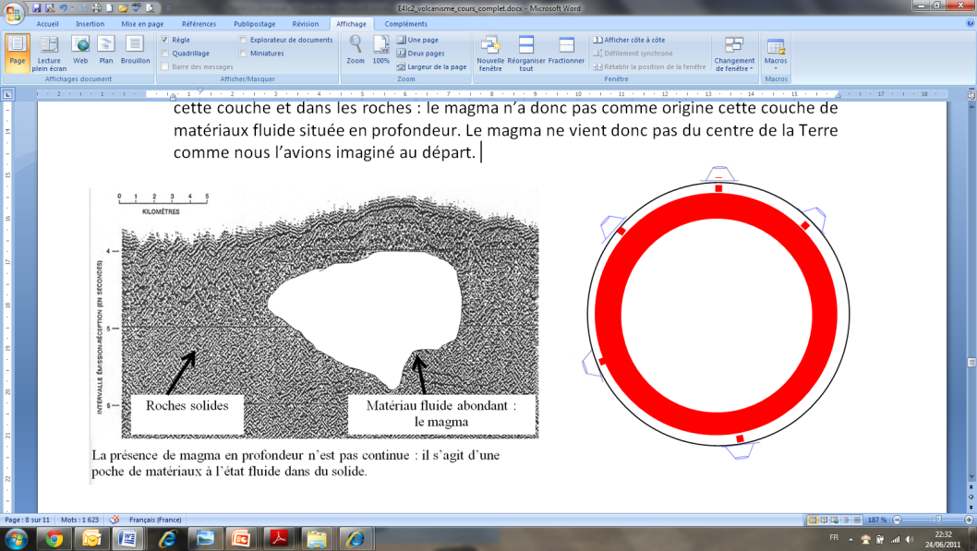
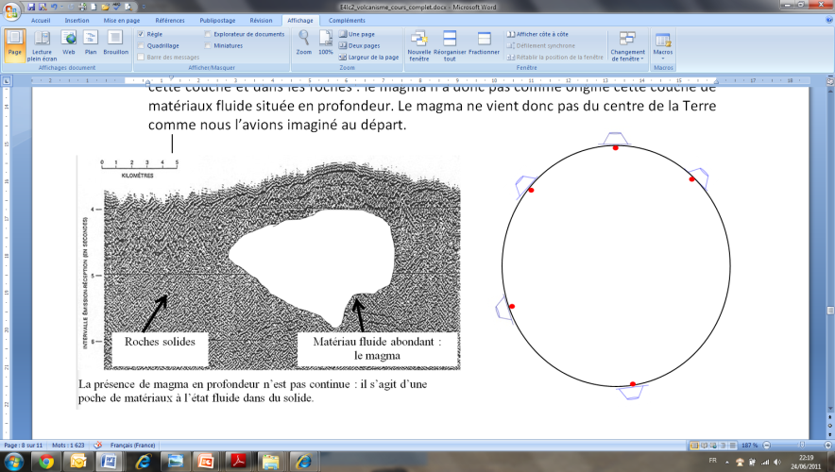
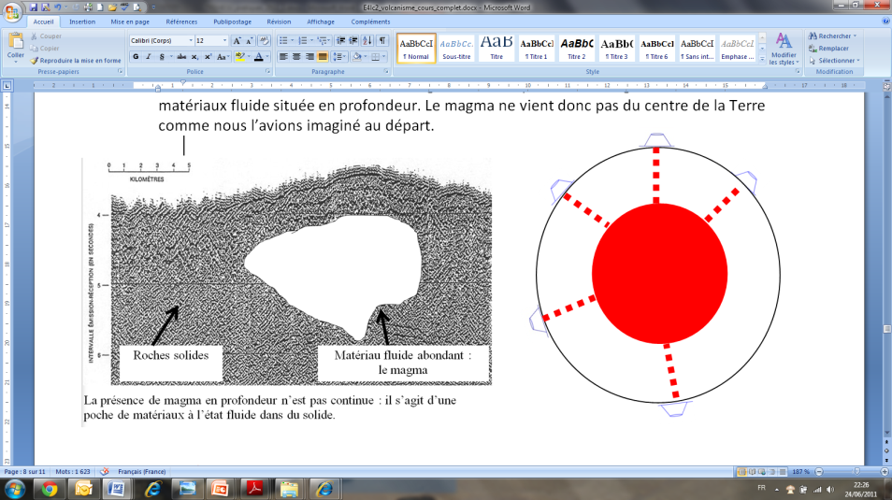
A B C D

